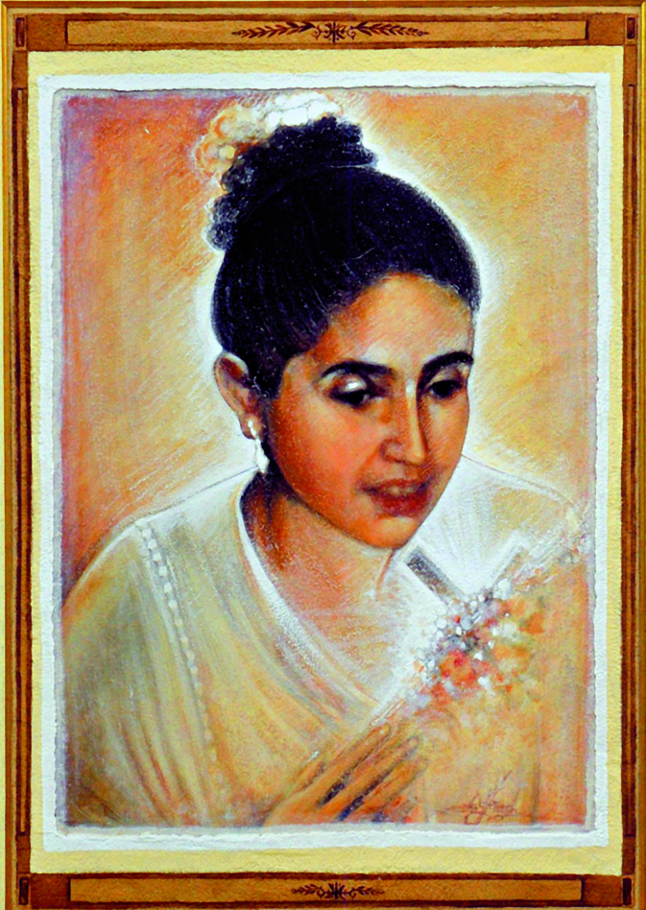

MERCOLEDI 1 OTTOBRE 2014 ore 17.15
NELLA CATTEDRALE DI UGENTO
SOLENNE APERTURA DEL PROCESSO DIOCESANO
PER LA CAUSA DI CANONIZZAZIONE DELLA
SERVA DI DIO
MIRELLA SOLIDORO

CHI E’ IMPOSSIBILITATO A PARTECIPARE
PUO’ SINTONIZZARSI SUL

CANALE 10
DI TELENORBA 7

Il Comitato spontaneo

